Набор резисторов НР2-10А

Набор резисторов НР2-10А:
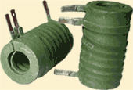 | 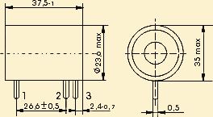
Схема соединения:
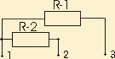 | В данной электрической схеме:  R1=0,21 Ом ± 15%  R2=0,82 Ом ± 5%

